Aardmagneetveld
- Leerling practicum, V4/5/6
- 50 min

Inleiding
Het doel van dit practicum is de bepaling van de declinatie en de inclinatie van het aardmagnetisch veld op de plaats waar je je bevindt.
In dit onderzoek gebruik je een gevoelige magneetveldsensor. Voordat je metingen doet aan het aardmagneetveld, doe je eerst metingen aan een bekend magneetveld. Dit helpt je om de werking van de sensor te begrijpen voordat je aan het aardmagneetveld gaat meten.
De inclinatie van het aardmagnetisch veld is de hoek tussen het aardmagnetisch veld en het aardoppervlak.
De declinatie van het aardmagnetisch veld is de hoek tussen het noorden dat een kompas aangeeft en het echte noorden. Declinatie ligt wordt in het horizontale vlak gemeten.
Bij alle metingen in deze proef is het belangrijk dat je storende velden zo klein mogelijk probeert te houden. Meet dus niet in de buurt van ijzeren voorwerpen: onder tafelbladen, in statieven, bewapening in betonvloeren, verwarmingen, …

Onderzoeksvraag
Wat is de declinatie en de inclinatie van het aardmagnetisch veld op deze plaats?

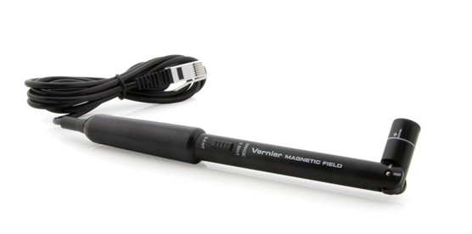
Benodigdheden
- staafmagneet (10 cm lang)
- kompas en waterpas
- coach software + interface
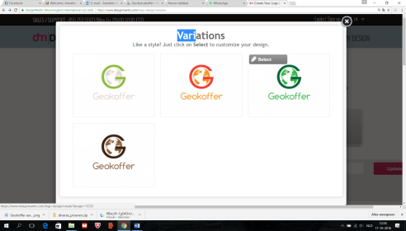
- magneetveldsensor
- draaihoeksensor
- statiefmateriaal

Uitvoering
Onderdeel 1 Metingen aan een staafmagneet
a 1 Teken een cirkel met diameter ca 15 cm. Leg de staafmagneet in het midden van de cirkel. Gebruik het kompas om op de cirkel de richting van het magneetveld van de staafmagneet te kunnen tekenen.

2 Gebruik vervolgens de magneetsensor. Kies één willekeurig punt op de cirkel. Draai de sensor langzaam volledig rond en kijk hoe de waarde van de sensor verandert. Dit ronddraaien kan op 3 manieren!
b Wat neem je waar?
c Leg uit hoe je op met de sensor de grootte en de richting van het magneetveld op een plaats kunt bepalen.
Onderdeel 2 Bepaling van de declinatie van het aardmagneetveld
a Bepaal eerst m.b.v. bv. Google Maps zo nauwkeurig mogelijk de richting van het geografische noorden.
b Bevestig de magneetsensor aan de draaihoeksensor, zodat je de horizontale component van het aardmagneetveld kunt meten. Zijn alle voorwerpen van ijzer voldoende ver weg? IJk de draaihoeksensor. Zorg dat deze richting het noorden +/- 90° kan aangeven.
c Maak in Coach een grafiek waarin je de sterkte van het magneetveld laat afhangen van de hoek en bepaal hieruit de declinatie.
Onderdeel 3 Bepaling van de inclinatie van het aardmagneetveld
a Pas de opstelling zo aan dat je in een verticaal vlak, dat naar het magnetische noorden wijst, kunt meten. Zorg dat je horizontaal naar het noorden +/- 90° kunt meten.
b Maak in Coach een grafiek waarin je de sterkte van het magneetveld laat afhangen van de hoek en bepaal hieruit de inclinatie.

Uitwerking
- Presenteer je Coach-grafieken.
- Geef antwoord op de onderzoeksvraag.
- Leg duidelijk uit hoe je uit je grafieken de declinatie en de inclinatie bepaalt.
- Geef aan wat de (on)nauwkeurigheid van je metingen is.

